青年马克思主义者培养工程读本
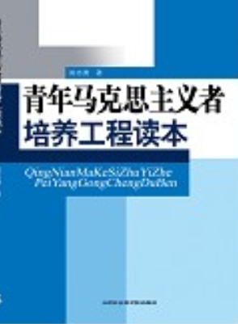

出版社:天津社会科学院 开本:16开 订价:30元 出版日期:2012年3月

“青年兴则国家兴,青年强则国家强”.青年的成长,关系党和国家的长治久安,关系民族和社会 的文明接力.中华民族伟大复兴的事来需要值得我们信赖的青年来完成 ,需要我们可以托付使命的青年来完成 .党和政府用心良苦,培育合格的接班人,尤其是具备马克思主义素质的青年,已当作重中之重的任务来完成.
党和国家殷切希望鼓舞我们的青年,要塑造自我，锤炼自我，成长自我。也启示我们教育工作者，责任大于泰山，必须推进青年马克思主义培养工程，以全员育人、全方位育人、全过程育人为核心理念，有机协调各方力量和各种资源，使不同层次、不同阶段、不同环节的教育培养工作能够密切配合，前后衔接，相互促进，确保青年马克思主义者培养工作的科学性,系统性和成效性.不断改进工作方式,方法,培养下一代值得党和国家依赖,肯定,并托付社会主义伟业的青年!

目录
第一章 青年马克思主义者培养工程的缘起和成长
一、 青年马克思主义者培养工程是时代的要求
二、 青年马克思主义者培养工程的培养目标
三、 青年马克思主义者培养工程的培养内容

第二章 青年马克思主义者培养工程的现状
一、 青年马克思主义者培养工程的理论研究现状
二、 青年马克思主义者培养工程的实际发展现状

第三章 青年马克思主义者培养工程的成效
一、 青年马克思主义者培养工程的活动载体
二、 青年马克思主义者培养工程的实践路径

第四章 高校青年马克思主义者培养工程的理论探究
一、 青年马克思主义者培养工程的核心理念
二、 建立“自上而下”和“自下而上”结合的培养模式
三、 建立“精英化”向“大众化”转变的培养模式
四、 建立“经典”与“创新”相结合的培养模式
五、 建立长效性和立体式相结合的培养模式

第五章 高校青年马克思主义者培养工程的功能解析
一、 高校人才培养模式的有益补充
二、 共青团人才培养模式的有效延伸

第六章 高校大学生骨干的培养
一、 高校大学生骨干培养的基本要求
二、 高校大学生骨干培养的五种能力

第七章 共青团干部的培养
一、 共青团干部培养的基本要求
二、 共青团干部培养五种能力

第八章 青年知识分子的培养
一、青年知识分子培养的基本要求
二、青年知识分子培养的五种能力

第九章 青年马克思主义者培养工程发展的建议与展望
一、青年马克思主义者培养工程的发展瓶颈
二、青年马克思主义者培养工程的发展愿景
后记

联系人： 周艳红
发货订书热线：010-83702952 010-83702269 传真：61223031
手机：13910381691 13910381710 邮箱：Ldpj777@126.com
欢迎登入共青团图书网：http://www.tsw83702952.com

